Grupa I – propozycja zajęć – 01.04.20r.

Temat kompleksowy: „Wiosenne prace w ogrodzie”
Temat dnia: „Kret mieszka pod ziemią.”
Cele:
- Dziecko:
- reaguje na uzgodnione sygnały;
- w skupieniu słucha wiersza;
- odpowiada na pytania do treści utworu;
- opisuje wygląd kreta i środowisko, w którym żyje;
- rozpoznaje i nazywa narzędzia ogrodnicze;
- chętnie uczestniczy w zabawach słowno – ruchowych;
- rozwija ogólną sprawność ruchową;
- doskonali słuch muzyczny;
- rozwija zdolności manualne;
- przelicza elementy w dostępnym zakresie;
- relaksuje się podczas masażyku.

  - „Wieje wiatr” – zabawa ruchowa do muzyki.
Dzieci trzymają w ręku paski bibuły, naśladują wiatr – poruszają nimi w zależności od muzyki. Kiedy słyszą szybką muzykę – „mocny wiatr” – machają szybko rękami z paskami bibuły, natomiast, kiedy słyszą wolniejszą, spokojną muzykę machają powoli do rytmu.

  - „Krecik” – słuchanie wiersza Bożeny Formy; rozmowa na temat wyglądu kreta oraz środowiska, w którym żyje.
Pokazujemy dzieciom sylwetę lub ilustrację kreta, następnie czytamy poniższy wiersz;
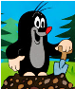
„Krecik” – B. Forma
Jestem sobie miły krecik,
chcę by dzieci mnie poznały.
Bardzo miękkie mam futerko,
nim pokryty jestem cały.
Najśmieszniejsze moje łapki,
ciągle ziemię wypychają.
Silne, płaskie, jak łopatki,
zawsze w pracy pomagają.

Swoim ryjkiem bardzo lubię
korytarzy drążyć wiele.
Spulchniać zbite bryły ziemi,
wiercić przejścia i tunele.
Gdy na dworze silne mrozy,
w miłej norce wśród zapasów
siedząc, marzę o przetrwaniu
do wiosennych lepszych czasów.
Po wysłuchaniu przypominamy dzieciom, że we wczorajszym opowiadaniu też występował kret i pytamy co on zrobił. Następnie zadajemy dziecku następujące pytania do utworu:
- Gdzie mieszka kret?
- Dlaczego kret żyje pod ziemią?
- Czym kret się żywi?
- Jakie kret ma futro?
- Po czym można poznać, że w pobliżu jest kret?
Na koniec dopełniamy informacje, że krety odżywiają się robakami oraz drążą korytarze. Zwracamy uwagę na jego specyficzny wygląd ryjka oraz łapek, a także na fakt, że krety są ślepe.

  - „Zabawy kreta” – ćwiczenia gimnastyczne w formie zabawowej – zabawy ruchowe:

- „Spacer kreta” – zabawa ruchowa; właściwe reagowanie na umówiony sygnał.
Dzieci zajmują dowolne miejsca na dywanie. Następnie każde z dzieci zostaje „zaczarowane w kreta” – dotknięcie różdżką. Kiedy „krety” słyszą cichą muzykę – siedzą „głęboko pod ziemią” (dzieci znajdują się w przysiadzie). Natomiast kiedy muzyka staje się głośniejsza „krety” powoli wychodzą „na powierzchnię” (dzieci stopniowo przechodzą do pozycji stojącej). Rękami wykonują ruchy przypominające odgarnianie ziemi. Kiedy muzyka ponownie stają się coraz cichsza, „krety wracają pod ziemię” (dzieci przechodzą do przysiadu).
- „Korytarz kreta” – zabawa ruchowa z elementem pełzania.
Rozkładamy tunel wykonany z połączonych ze sobą worków foliowych (tunel można też wykonać np. z kilku krzeseł zestawionych ze sobą). Następnie zachęcamy dzieci, aby pokonały tunel naśladując sposób poruszania się kreta.

  - „Krecik na kopcu” – zabawa plastyczna; wypełnianie farbą konturów kreta (kolorowanka załączona na końcu).
Dziecko wypełnia kontury sylwety kreta farbami wybraną przez siebie techniką: maluje za pomocą pędzla lub palców. Na wzór kolorystyki kolorowanki bazujemy na ilustracji, z której korzystaliśmy przy czytaniu wiersza pt.: „Krecik”
  - „Krecik” – zabawa z tekstem Joanny Myślińskiej i Iwony Mojsak (masażyk).
Krecik norki kopie, - lekko drapiemy palcami w różnych miejscach na plecach dziecka
nie wiadomo gdzie. - lekko uciskamy palcami różne punkty na plecach dziecka
Może tu się schował - łaskoczemy dziecko w wybranym miejscu na plecach
– czy ktoś z was to wie?
Krecik norki kopie, - lekko drapiemy palcami w różnych miejscach na brzuszku dziecka
nie wiadomo gdzie. - lekko uciskamy palcami różne punkty na brzuszku dziecka
Może tu się schował - łaskoczemy dziecko w wybranym miejscu na brzuszku
– czy ktoś z was to wie?
Krecik norki kopie, - lekko drapiemy palcami w różnych miejscach na główce i szyjce
nie wiadomo gdzie. - lekko uciskamy palcami różne punkty na główce i szyjce dziecka
Może tu się schował - łaskoczemy dziecko w wybranym miejscu na główce i szyjce dziecka
– czy ktoś z was to wie?

  - „Krecik ogrodnikiem” – bajka dla dzieci na DVD (dostępna na YOU TUBE)

Na zakończenie dzieci oglądają bajkę o Kreciku – ogrodniku …
Krecik odpoczywa w ogrodzie wśród kwiatów i zieleni; nagle wszystkie kwiaty więdną …..

Życzymy miłej zabawy,
wychowawczynie z gr. I

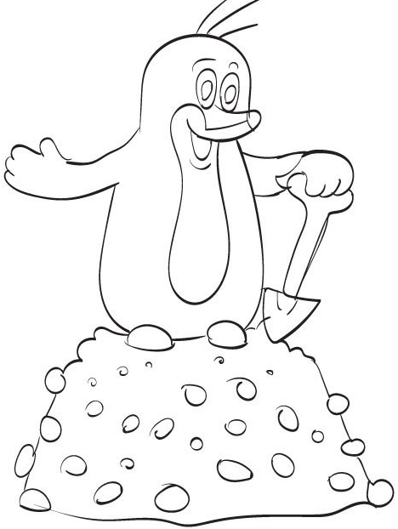
źródło: kolorowanki-dla-dzieci.org

